|  |  |  |
| --- | --- | --- |
| **Nama :**  **Nim :** | **Praktikum Struktur Data dan Algoritma** | **MODUL 7**  **Nama Dosen :**  **Abdul Rochman, M.Kom** |
| **Hari dan Tanggal :** | **Nama Asisten Laboratorium :**   1. **Putri Syabillah (064002200015)** 2. **Vania Rahma Dewi (064002200030)** |

**Praktikum 7**

**Queue**

**Deskripsi Pokok Bahasan**:

Penjelasan mengenai materi Struktur Data dan Algoritma menggunakan python.

|  |  |  |  |  |
| --- | --- | --- | --- | --- |
| No | Elemen Kompetensi | Indikator Kinerja | Jml Waktu | Hal |
| 1 | Mampu memahami dan mengimplementasi Queue pada Python | 1.1 Membuat sebuah program tentang Queue serta memahaminya dalam Bahasa pemrograman Python | 120 menit |  |
| 2 | Mampu menjawab pertanyaan dan membuat program sederhana terkait queue | Menjawab pertanyaan dan serta mengikuti perintah pada modul |  |  |

**TUGAS PENDAHULUAN**

Hal yang harus dilakukan dan acuan yang harus dibaca sebelum praktikum:-

1. Menyiapkan laptop masing-masing praktikan.
2. Instalasi anaconda python sudah dilakukan masing-masing praktikan.

**TEORI SINGKAT**

**(DIBUAT SENDIRI YAA)**

**LAB SETUP**

Hal yang harus disiapkan dan dilakukan oleh praktikan untuk menjalankan praktikum modul ini.

1. Menyiapkan IDE untuk membangun program python.
2. Python sudah terinstal dan dapat berjalan dengan baik di laptop masing-masing.
3. Menyimpan semua dokumentasi hasil praktikum pada laporan yang sudah disediakan ini.

**ELEMEN KOMPETENSI I**

**Deskripsi:**

Mampu membuat program tentang Queue sesuai perintah yang ada, terdapat tiga opsi pada program tersebut yaitu

**Kompetensi Dasar**:

Membuat program dengan aspek queue

**Latihan 1**

1. Ketik code dibawah ini dan diganti dengan source code mu sendiri !

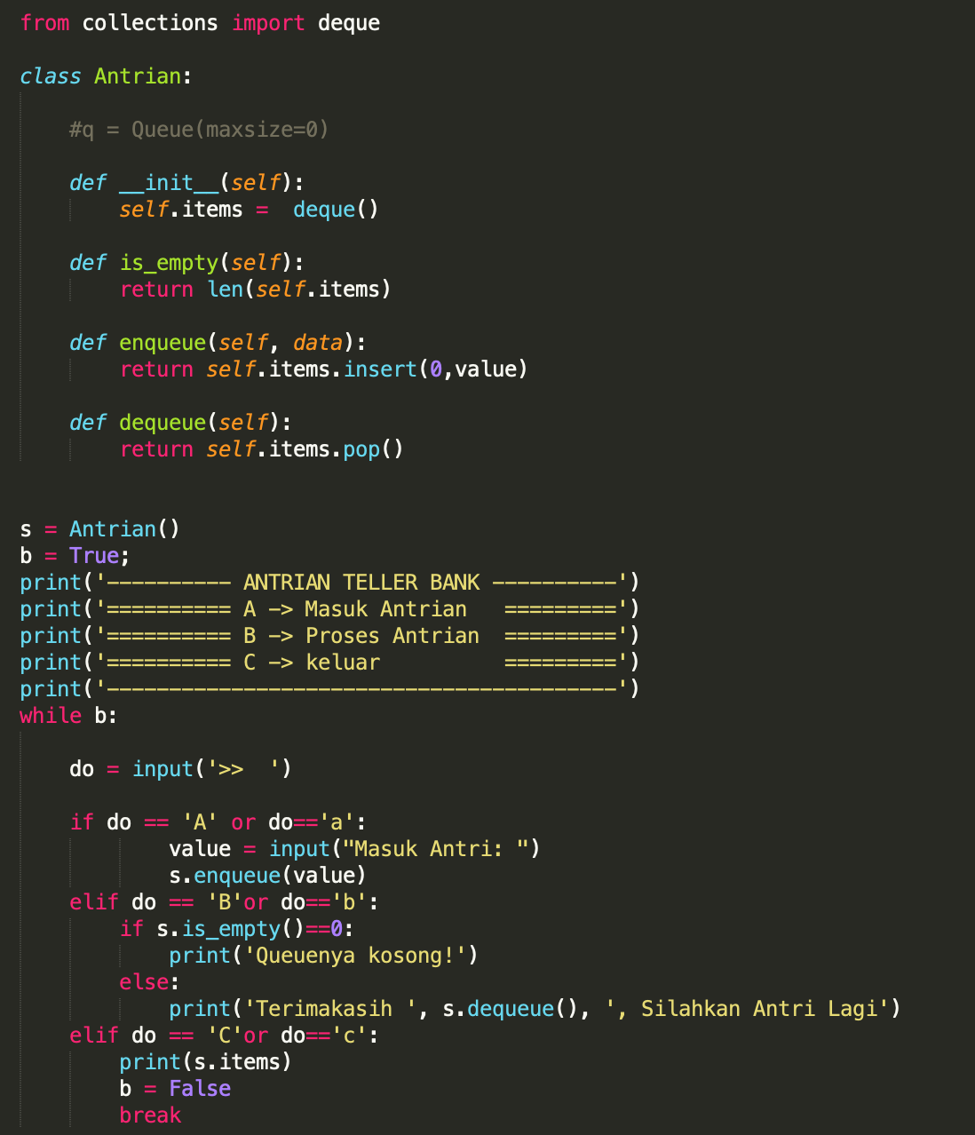

1. Cantumkan Outputnya!

(SS MASING-MASING, SERTAKAN RUNFILE) Contoh runfile 

Screenshot Output :

|  |
| --- |
|  |

**ELEMEN KOMPETENSI II**

**Deskripsi:**

Mampu menjelaskan serta menjawab pertanyaan terkait materi queue.

**Kompetensi Dasar**:

Menjawab pertanyaan pada daftar pertanyaan

**Latihan 2**

**Daftar Pertanyaan**

1. Jelaskan apa itu Queue!
2. Jelaskan perbedaan Queue dengan stack!
3. buatlah program sederhana dengan aspek queue (**TIDAK BOLEH SAMA DENGAN TEMANNYA**) !

**Jawab:**

1.

2.

3.

Source code :

|  |
| --- |
|  |

Output :

|  |
| --- |
|  |

**Kesimpulan (***minimum 4 baris, kata-kata sendiri***) :**

**………………………………………………………………………………………**

**………………………………………………………………………………………**

**………………………………………………………………………………………**

**CEK LIST**

|  |  |  |  |
| --- | --- | --- | --- |
| Elemen Kompetensi | No Latihan | Penyelesaian | |
| Selesai | Tidak selesai |
| Mampu memahami dan mengimplementasi Queue pada Python | 1 |  |  |
| Mampu menjawab pertanyaan dan membuat program sederhana terkait queue | 2 |  |  |
| **Form Umpan Balik** |
|

|  |  |  |
| --- | --- | --- |
| **Elemen Kompetensi** | **Waktu Pengerjaan** | **Kriteria** |
| Mampu memahami dan mengimplementasi Queue pada Python |  |  |
| Mampu menjawab pertanyaan dan membuat program sederhana terkait queue |  |  |

**Kriteria** :

1. Sangat Menarik
2. Cukup Menarik
3. Kurang Menarik
4. Sangat Kurang Menarik